TEMA: SÜRDÜRÜLEBİLİRLİK
1.Bölüm: Nanoteknoloji ve Sürdürülebilirlik
ÖZET
Hidrojen yandığında yalnızca su oluşturan, birim kütle başına çok yüksek enerji veren bir enerji taşıyıcısıdır. Yenilenebilir kaynaklardan ve atıklardan elde edilen hidrojene yeşil hidrojen denir. Evsel organik atıklar, oksijensiz ve ışıksız ortamda bazı mikroorganizmalar tarafından fermantasyonla parçalanırken hidrojen gazı üretilebilir. Elde edilen hidrojen miktarı atığın türüne, miktarına, sıcaklığa, pH’a ve mikroorganizma türüne bağlıdır.
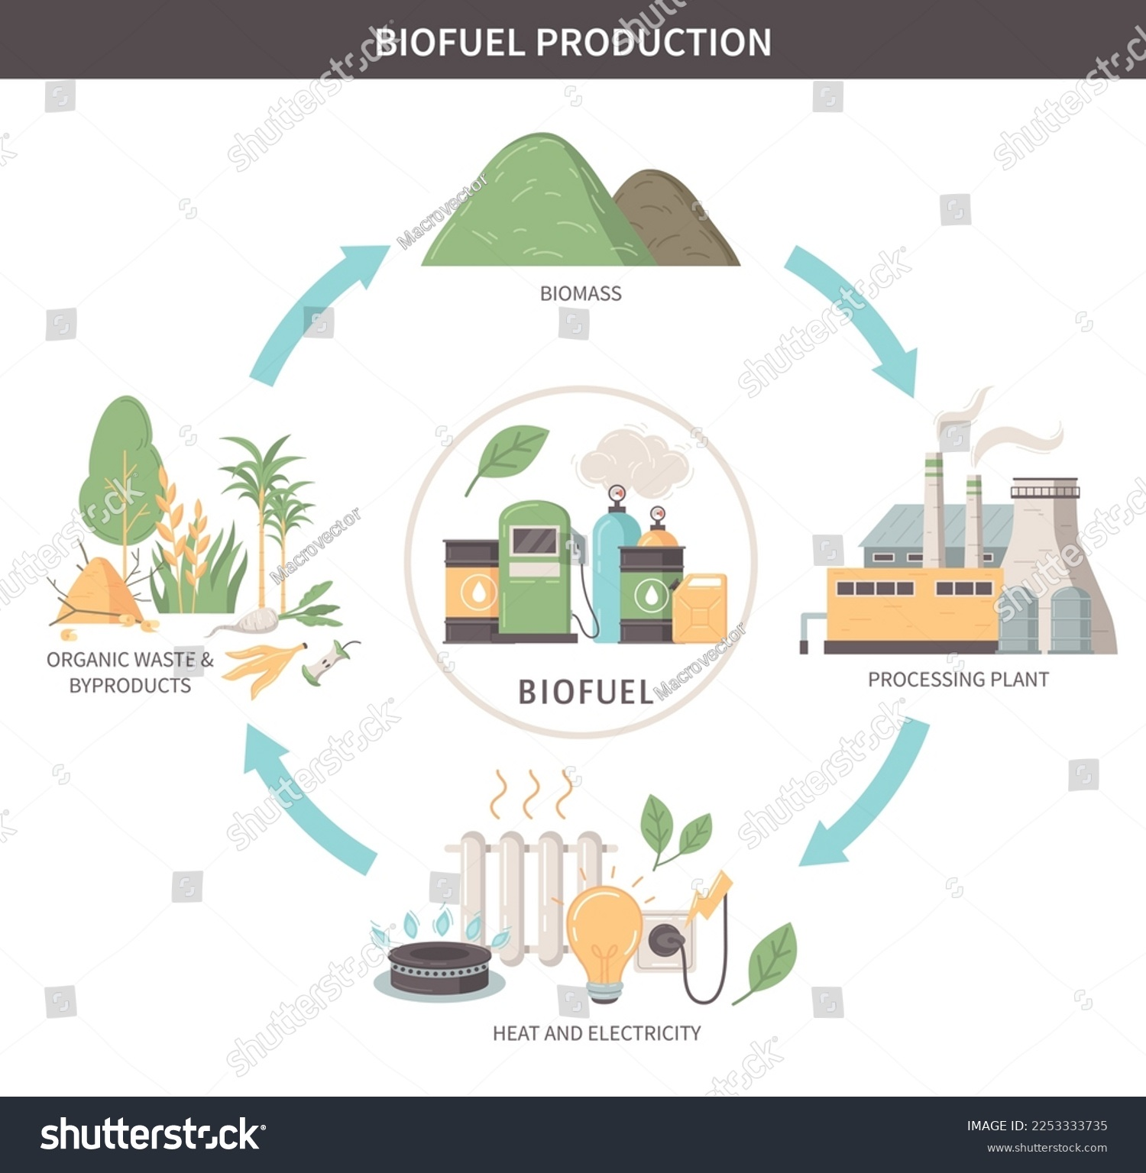
Shutter id: 2253333735
NOT: Görseldeki İngilizce yazılar Türkçeye çevrilecek: BIOFUEL PRODUCTION: Biyoyakıt üretimi; Biomass: Biyokütle; Processing Plant: İşleme tesisi; Heat and Electricity: Isı ve elektrik; Organic Waste & Byproducts: Organik atıklar ve yan ürünler; Biofuel: Biyoyakıt.

Görsel: Evsel atıktan yeşil hidrojene
Nanoteknoloji, maddenin yaklaşık 1-100 nm boyutlarında incelenmesi ve bu boyutta ortaya çıkan farklı özelliklerin kullanılmasıdır. Nanoteknolojik ürünler sağlık, tekstil, gıda, enerji ve elektronik gibi alanlarda fayda sağlarken nanoparçacıkların çevreye ve canlılara olası etkileri araştırılmaktadır. Bu nedenle nanoteknolojik ürünler sağlık, güvenlik, etik ve sürdürülebilirlik açılarından birlikte değerlendirilmelidir.
Boyutu 5 mm’den küçük plastik parçacıklara mikroplastik, genellikle 100 nm’den küçük olanlara nanoplastik denir. Mikroplastikler doğrudan küçük boyutta üretilebileceği ya da kullanım sırasında küçük parçacıklar hâlinde salınabileceği gibi (birincil) büyük plastiklerin parçalanmasıyla da (ikincil) oluşur. Su, toprak, hava ve besin zincirinde bulunan mikroplastiklerin sağlık etkileri araştırılmaktadır. Tek kullanımlık plastiklerin azaltılması ve atıkların doğru yönetimi mikroplastik kirliliğini azaltır.
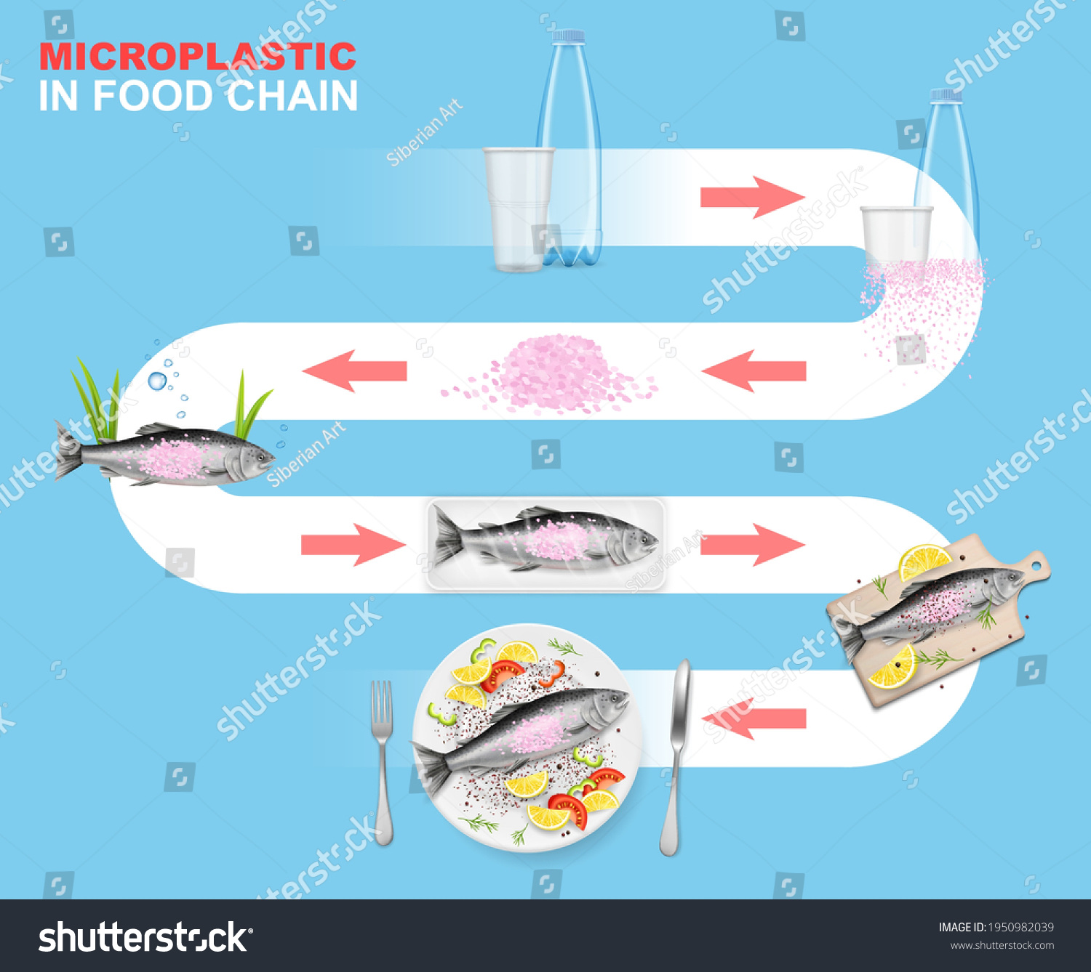
Shutter id: 1950982039
NOT: Görseldeki İngilizce yazılar Türkçeye çevrilecek: MICROPLASTIC IN FOOD CHAIN: Besin zincirinde mikroplastik.
Görsel: Mikroplastiklerin döngüsü
Anahtar Kavramlar: mikroplastik, nanoplastik, nanoteknoloji, yeşil hidrojen enerjisi.
ÖĞRENME ÇIKTILARI VE SÜREÇ BİLEŞENLERİ
KİM.11.3.1
a. Evsel atıklardan fermantasyon yöntemi ile yeşil hidrojen enerjisi elde etme sürecini etkileyen faktörlere yönelik araştırma soruları belirler.
b. Yeşil hidrojen enerjisi elde etmek üzere seçilen evsel atık türünün hidrojen gazı miktarının değişimine etkisine yönelik neden-sonuç ilişkilerini belirler.
c. Neden-sonuç ilişkilerini araştırabilmek için yeşil hidrojen gazı eldesine yönelik bağımlı-bağımsız değişkenleri ve kontrol değişkenlerini belirler.
ç. Değişkenler arasındaki ilişkiyi belirlemek üzere deneyler yapar.
d. Hidrojen gazı miktarının değişimine neden olan faktörlere yönelik önermeler sunar.
KİM.11.3.2
a. Nanoteknolojik ürünlerin potansiyel faydalarını ve olası zararlarını sorgular.
b. Sağlık, etik, güvenlik ve sürdürülebilirlik açılarından nanoteknolojik ürünlerin etkileri hakkında akıl yürütür.
c. Akıl yürütmeyle ulaştığı çıkarımları yansıtır.
KİM.11.3.3
a. Mikroplastik ve nanoplastiklerin etkilerine ilişkin merak ettiği konuyu tanımlar.
b. Mikroplastik ve nanoplastiklerin çevre, sağlık, gıda, enerji, malzeme bilimi, kozmetik ve kişisel bakıma etkileri hakkında araştırma soruları sorar.
c. Mikroplastik ve nanoplastiklerin çevre, sağlık, gıda, enerji, malzeme bilimi, kozmetik ve kişisel bakıma etkileri hakkında bilgi toplar.
ç. Topladığı bilgilerin doğruluğunu değerlendirir.
d. Topladığı bilgileri kullanarak mikroplastik ve nanoplastiklerin çevre, sağlık, gıda, enerji, malzeme bilimi, kozmetik ve kişisel bakıma etkilerine ilişkin çıkarımlar yapar.
GÖVDE
KİM.11.3.1. Evsel atıklardan fermantasyon yöntemi ile yeşil hidrojen enerjisi elde etme sürecine yönelik hipotez oluşturabilme
MEB Açıklama: Seçilen evsel atıklardan fermantasyon ile yeşil hidrojen gazı elde etmeye yönelik deney videosu, animasyon veya simülasyon hazırlanır.
Deney Videosu Çekilecek:
Seslendirme Metni:
“Evlerimizden her gün çıkan patates kabukları, bayat ekmekler ve meyve artıkları aslında bir enerji kaynağı olabilir. Bu deneyde evsel atıklardan fermantasyon yöntemiyle gaz elde edeceğiz (NOT: masada üç şişe ve yanlarında patates kabuğu, bayat ekmek, marul yaprağı). Her şişeye eşit kütlede atık koyuyoruz (NOT: atıkların tartılması gösterilsin). Ardından eşit hacimde ılık su ve eşit miktarda hidrojen üreten bakteri kültürü ekliyoruz. Şişelerin ağzına havası boşaltılmış balonlar takıyoruz ve şişeleri ışık almayan, sıcaklığı sabit bir dolaba yerleştiriyoruz (NOT: termometre 30 °C civarını göstersin). Fermantasyon oksijensiz ortamda gerçekleştiği için şişelerin hava almaması önemlidir. Birkaç gün sonra balonlara bakalım (NOT: zaman atlaması; balonların farklı büyüklükte şiştiği görülsün). Nişasta bakımından zengin atıkların bulunduğu şişelerde balonların daha fazla şiştiği görülüyor. Mikroorganizmalar atıklardaki karbonhidratları parçalarken hidrojen ve karbon dioksit gibi gazlar üretir (NOT: ekrana C₆H₁₂O₆ + 2H₂O → 2CH₃COOH + 2CO₂ + 4H₂ denklemi gelsin). Atık türü, atık miktarı, sıcaklık ve ışık gibi faktörler elde edilen gaz miktarını etkiler. Sizce bu faktörleri değiştirirsek sonuç nasıl değişir? Hipotezlerinizi oluşturun.”
NOT: Video çekiminde hidrojen üreten bakteri kültürü (ör. ısıl ön işlemden geçirilmiş anaerobik çamur; üniversite ya da arıtma tesisi laboratuvarlarından temin edilebilir) kullanılmalıdır. Maya kullanılırsa toplanan gazın büyük kısmı karbon dioksit olur; bu durumda alev testi yapılmamalıdır. Videoda “toplanan gazın tamamı hidrojen değildir” vurgusu yapılsın. Hidrojenin varlığı öğretmen gözetiminde küçük bir alev testiyle (hafif “pıt” sesi) gösterilebilir; güvenlik uyarısı ekranda yazılı olsun.
KİM.11.3.2. Nanoteknolojik ürünlerin seçimine yönelik eleştirel düşünebilme
MEB Açıklama: Öğrencilerin nanoteknolojik ürünlerin potansiyel faydalarını ve olası zararlarını kanıtlarla destekleyerek sorgulamaları için etkileşimli içerik/video veya animasyon hazırlanır.
Etkileşimli İçerik (Sürükle Bırak + Karar Verme) Hazırlanacak:
1. Ekran: Aşağıdaki ifadeleri “Potansiyel fayda” ya da “Olası zarar” kutusuna sürükleyiniz.
İfade | Doğru kutu
Gümüş nanoparçacıklar yaradaki bakterilerin çoğalmasını engeller. | Potansiyel fayda
Yıkama suyuna geçen gümüş nanoparçacıklar arıtma tesisindeki bakterileri etkileyebilir. | Olası zarar
Nanokil katkılı ambalajlar gıdaların raf ömrünü uzatır. | Potansiyel fayda
Çok küçük parçacıklar solunum yoluyla akciğerlere ulaşabilir. | Olası zarar
Nanotaşıyıcılar ilacı hedef dokuya ulaştırarak daha az ilaçla etki sağlar. | Potansiyel fayda
Nanomalzemelerin uzun süreli çevre etkileri tam olarak bilinmemektedir. | Olası zarar

2. Ekran (Karar verme): “Bir arkadaşınız ter kokusunu önlemek için gümüş nanoparçacıklı çorap almak istiyor.” Öğrenci “Önerir misiniz?” sorusuna Evet/Hayır/Koşullu seçeneklerinden birini seçsin ve en az iki gerekçe yazsın. Gerekçe kutusu boş geçilemesin.
Cevap Anahtarı: 1. ekran tablodaki gibidir. 2. ekran öğrencinin özgün cevabıdır; sağlık, çevre ve gereklilik ölçütlerine değinilmesi beklenir.
KİM.11.3.3. Mikroplastik ve nanoplastiklerin etkilerini sorgulayabilme
MEB Açıklama: Mikroplastik ve nanoplastiklerin ne olduğunu, çevreye ve insan sağlığına potansiyel faydası ve olası zararlı etkilerini ele alan bir video, animasyon veya etkileşimli içerik hazırlanır.
Animasyon Video Hazırlanacak:
Seslendirme Metni:
“Bir plastik şişe denize ulaştığında kaybolmaz; güneşin morötesi ışınları, dalgalar ve sıcaklık değişimleriyle yıllar içinde parçalanır (NOT: şişenin çatlayıp parçalara ayrıldığı animasyon). Boyutu 5 milimetreden küçük plastik parçacıklara mikroplastik denir (NOT: ekranda cetvel ile 5 mm ölçeği). Daha da küçülerek genellikle bir mikrometrenin altına inen parçacıklar ise nanoplastik olarak adlandırılır. Mikroplastikler yalnızca büyük plastiklerin parçalanmasıyla oluşmaz; sentetik giysilerin yıkanması ve araç lastiklerinin aşınması da önemli kaynaklardır (NOT: çamaşır makinesi ve yol görüntüsü). Deniz canlıları bu parçacıkları besin sanarak yutabilir ve mikroplastikler besin zinciri yoluyla sofralarımıza kadar ulaşabilir (NOT: plankton → küçük balık → büyük balık → tabak animasyonu). Bilim insanları mikroplastik ve nanoplastiklerin insan sağlığı üzerindeki uzun süreli etkilerini araştırmaya devam etmektedir. Öte yandan kontrollü üretilen polimer nanoparçacıklar ilaç taşıma gibi alanlarda fayda da sağlayabilir. Tek kullanımlık plastikleri azaltmak, atıkları ayrı toplamak ve maskelerimizi doğaya atmamak mikroplastik kirliliğini azaltmak için atabileceğimiz basit adımlardır.”
NOT: Videoda kesin sağlık zararı iddiası yer almasın; “araştırmalar sürmektedir” ifadesi korunsun. Sayısal kirlilik verisi kullanılacaksa resmî kaynak (UNEP, OECD vb.) künyesiyle verilsin.
ÜNİTE SONU DİJİTAL DEĞERLENDİRME SORULARI
Ünite sonu dijital değerlendirme soruları kitaptaki ünite sonu soruları formatında ayrı dosyada hazırlanmıştır: dijital/Kim11_tema-3-dijital-unite-sonu-sorulari.docx. Yayınevi bu dosyayı PDF’e dönüştürecek; PDF’e ünite sonu sorularının bulunduğu sayfadaki karekodla erişilecektir.

